SYSTEMTICK

# Timer là gì và cách hoạt động của 1 timer cơ bản

Timer hay bộ hẹn giờ được sử dụng để đo các khoảng thời gian hoặc kích hoạt các sự kiện tại các thời điểm cụ thể.

Vậy làm thế nào để timer có thể đo được một khoảng thời gian xác định.

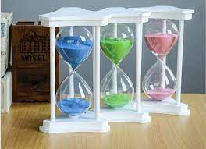

Những dụng cụ đo thời gian ta có thể nghĩ ngay đến đồng hồ cát, cách vận hành của nó cơ bản như sau:

Khi dốc ngược phía nhiều cát hơn sẽ làm cho cát chảy xuống dưới thông qua một diện tích rất hẹp. Đồng hồ cát sẽ “expired” khi cát đã rơi hết xuống đáy bình. Thời gian để cát chảy xuống tỷ lệ với khối lượng cát đầy ở 1 phía và tốc độ rơi của cát.

Timer rất cần thiết trong nhiều ứng dụng, từ các task đơn giản như đo thời gian đã trôi qua đến các task phức tạp hơn như lên lịch các sự kiện trong hệ thống thời gian thực.

Timer có thể được tìm thấy ở nhiều dạng khác nhau, bao gồm hardware timer trong MCU và software timer trong các chương trình máy tính. Hardware timer là timer đã được xây dựng sẵn và chỉ việc sử dụng, còn software timer do developer tự viết, cơ bản như hàm delay sau:

void delay(uint32_t count)

{

While (count > 0)

{

--count;

}

}

Hàm này dựa vào 1 biến internal local làm counter,

# Mở đầu, functional của systick

Trong ARM Cortex-M4 microcontrollers, thuật ngữ “systemtick” thường được refer tới SysTick Timer, nó là 1 timer bên trong hardware được dùng cho các chức năng lập lịch và định thời gian khác nhau của hệ thống.

Bộ định thời SysTick là bộ đếm ngược 24 bit có thể tạo ra các ngắt đều đặn và thường được sử dụng cho các tác vụ như chấm công hệ thống, lập lịch tác vụ trong hệ điều hành thời gian thực (RTOS) và tạo ra các ngắt định kỳ.

# Các thanh ghi cơ bản

Đây là cách bộ hẹn giờ SysTick hoạt động và cách bạn có thể sử dụng nó trong bộ vi điều khiển ARM Cortex-M4:

**SysTick Control and Status Register** (STCTRL): Thanh ghi này được sử dụng để điều khiển bộ đếm thời gian SysTick. Nó bao gồm các cài đặt để bật hoặc tắt bộ hẹn giờ, chọn nguồn đồng hồ và bật ngắt SysTick.

**SysTick Reload Value Register** (STRELOAD): Thanh ghi này được sử dụng để set up giá trị ban đầu của bộ đếm thời gian SysTick và xác định khoảng thời gian mà bộ định thời tạo ra ngắt. Bộ đếm thời gian đếm ngược từ giá trị này về 0 và sau đó tải lại giá trị từ thanh ghi này.

**SysTick Current Value Register** (STCURR): Thanh ghi này chứa giá trị hiện tại của bộ đếm thời gian SysTick. Bạn có thể sử dụng nó để kiểm tra thời gian còn lại cho đến khi SysTick tiếp theo bị gián đoạn.

**SysTick Calibration Value Register** (STCALIB): Thanh ghi này chứa thông tin về tần số đồng hồ và hiệu chuẩn của bộ đếm thời gian SysTick.

Đây là quy trình điển hình để sử dụng bộ hẹn giờ SysTick trong bộ vi điều khiển ARM Cortex-M4:

Khởi tạo SysTick timer bằng cách định cấu hình các thanh ghi STCTRL và STRELOAD. Chọn clock source, enable timer và set up auto relead value để xác định khoảng thời gian ngắt mong muốn. (Không có oneshot hay continuous vì timer này luôn chạy)

Kích hoạt ngắt SysTick nếu cần bằng cách đặt bit tương ứng trong thanh ghi STCTRL.

Trong quy trình dịch vụ ngắt (ISR) của developer, các task cần thiết cần được thực hiện định kỳ. Ví dụ như: cập nhật thời gian hệ thống, lên lịch (schedule) task hoặc thực hiện các hoạt động phụ thuộc vào thời gian khác.

Bộ đếm thời gian SysTick sẽ tự động giảm bộ đếm của nó và tạo ra các ngắt theo khoảng thời gian được chỉ định. ISR sẽ được gọi mỗi khi xảy ra ngắt.

Dưới đây là đoạn mã ví dụ trong C để định cấu hình và sử dụng bộ hẹn giờ SysTick trong bộ vi điều khiển ARM Cortex-M4 (sử dụng tiêu chuẩn CMSIS):

#include <stdint.h>

#include "stm32f4xx.h"

void SysTick_Handler(void) {

/* code */

}

int main(void) {

// Khởi tạo SysTick với khoảng thời gian ngắt 1ms

SysTick_Config(SystemCoreClock / 1000); // Giả sử muốn có khoảng thời gian 1ms

// Kích hoạt ngắt SysTick

SysTick->CTRL |= SysTick_CTRL_TICKINT_Msk;

// Main code

While (1) {

// code here

}

}

Chú ý các thanh ghi và cấu hình cụ thể có thể khác nhau tùy thuộc vào bộ vi điều khiển bạn đang sử dụng, vì vậy cần tham khảo tài liệu và hướng dẫn tham khảo của nhà sản xuất cho dòng vi điều khiển cụ thể.

# Sếp Lai training

Count flag chỉ dùng để read only, để thể hiện counter được đếm về 0 hay chưa kể từ thời điểm mình read only lần cuối cùng (tại thời điểm cuối cùng); như 1 cờ để báo counter (reference value) đã được đếm về 0.

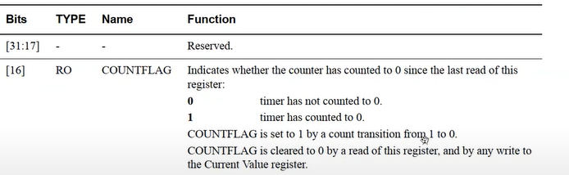

Cờ = 1 thì count sẽ từ 0 về 1 (set cờ lên)

Còn clear về 0 bằng cách read thanh ghi này và viết bất cứ thứ gì vào current value reg này. Và nó sẽ clear (như đọc ở trên là write vào thanh ghi này thì nó sẽ xoá flag này luôn).

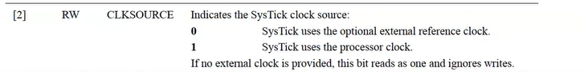

Clock source, ở đây có bit clock source để chọn nguồn clock, nếu bằng 0 thì systick sử dụng 1 optional khác ở bên ngoài. Còn bằng 1 thì systick sử dụng processor clock luôn, là nó sử dụng clock của bộ vi xử lý

 thì bit này nó bằng 1 và bỏ qua việc write.

Bit này thường sẽ được

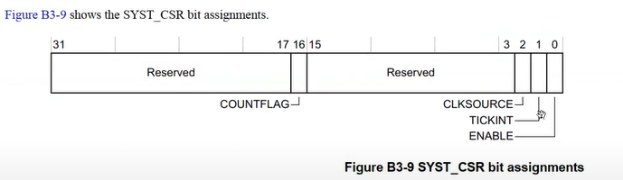

Có giá trị bằng 1, ở đây có giá trị khi reset



Có 2 giá trị 000 và 004, khi reset có giá trị là 04 có nghĩa là bit thứ 3 bằng 1 (100B = 4D) thì systick sử dụng 1 processor clock

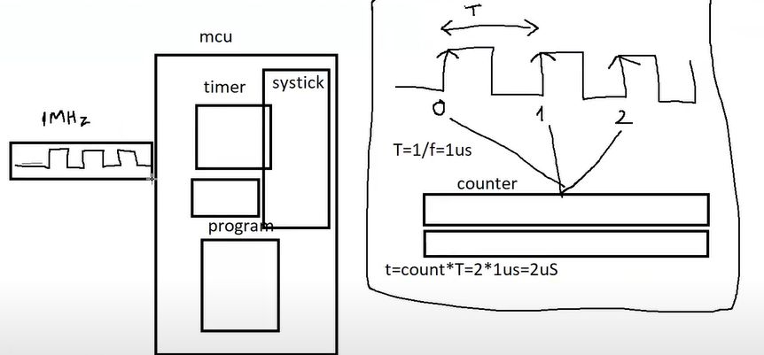

Thì có nghĩa là việc này nó chọn clock ở bên ngoài (1Mhz)

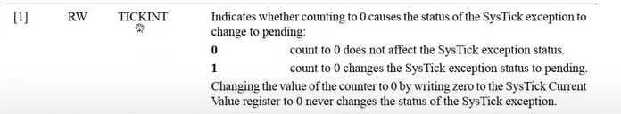

TICKINT, cái này được dùng để enable interrupt

Khi nó bằng 0 có nghĩa là khi đếm về 0 thì nó sẽ ko ảnh hướng đến systick exception status

Còn bằng 1 thì khi đếm về 0 nó sẽ thay đổi exception status sang trạng thái chờ, và nó được xem là cái interrupt.

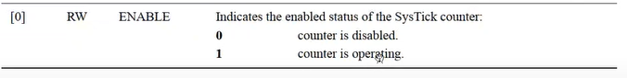

Cái cuối cùng là enable để mình enable cái systick

Đó là thanh ghi đầu tiên

Giờ là thanh ghi tiếp theo RVR

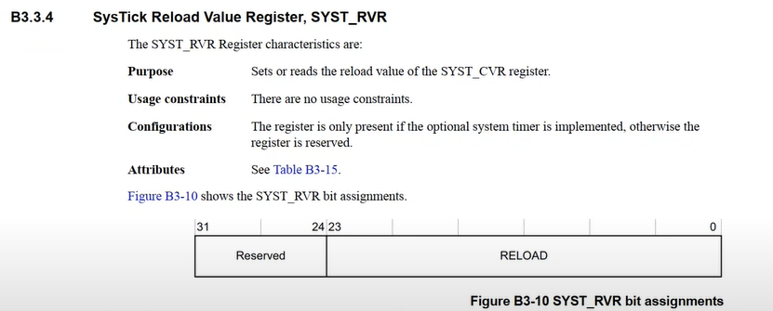

Có 24 bit value từ 0 đến 23, giá trị max là 2^24 = 16tr.

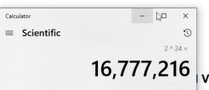 ghi vào thanh ghi reload này, reload value là giá trị để load vào trong value khi counter đọc về 0

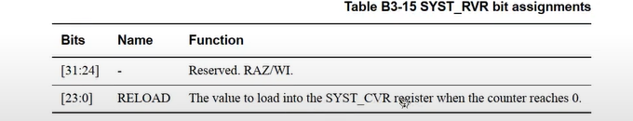; nó sẽ lấy giá trị trong thanh ghi này ốp vào thanh ghi current value

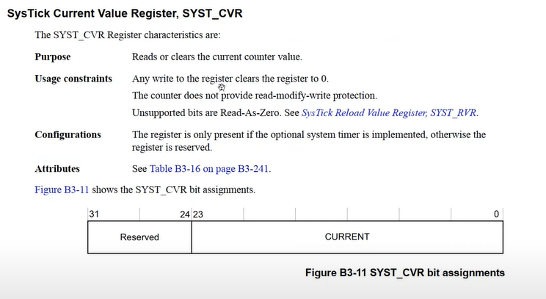

Thì thanh ghi này với việc bất kỳ việc ghi cái gì vào thanh ghi này thì nó sẽ clear thanh ghi này về 0. Counter sẽ ko cung cấp …

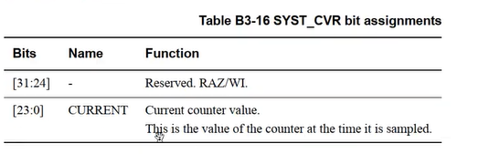

Current value là 1 giá trị của counter tại một thời điểm là mình lấy mẫu

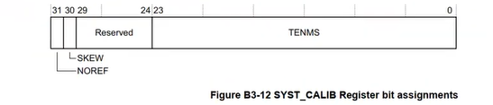

Thanh ghi hiệu chỉnh, với giá trị TENMS của nó thường là 1 thanh ghi read only thôi

mục đích của thanh ghi này là nó hiệu chỉnh để cho output của nó

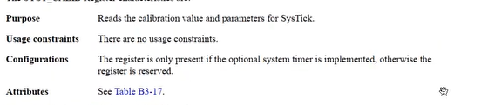

Để cho interrupt sinh ra 1 cái chu kỳ là đúng 10ms thì nó sẽ tự động hiệu chỉnh với điều kiện là mình đang sử dụng với clock là giá trị maximum cho phép.

Ví dụ clock đó cho phép sử dụng tới 48Mhz thì cần config ntn đó để clock đầu vào của nó là 48Mhz thì cái calibration này mới phát huy được tác dụng, nó mới ra được đúng thời gian là 10ms

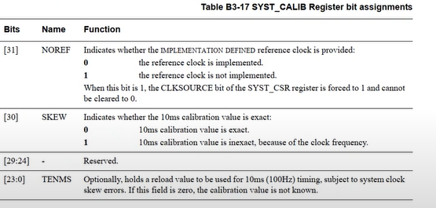

Bit NOREF = 0 hay 1 để cho reference clock được hay ko được implemented.

Khi bit này bằng 1 thì … và ko thể clear về 0.

Nó sẽ phụ thuộc vào thanh ghi SYS_CSR; reference clock ko được implemented thì bắt buộc CLOCKSOURCE trong thanh ghi CSR này nó phải bằng 1 và ko thể clear về 0 được.

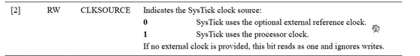

Bên cạnh đó cũng thấy, khi bit này bằng 1 (nếu ko có external clock được provided thì bit này bằng 1 và bỏ qua việc viết)

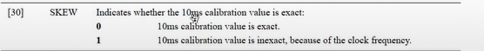

Skew là để chỉ ra cái 10ms này có đúng hay ko



Field cuối cùng này tương tự như thanh ghi reload value này nhưng mà nó tự động ghi vào chứ mình ko cần tính toán để write vào đây

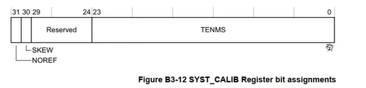

Mà nó tự write vào 10ms, tự tính toán để ghi vào thanh ghi read load value này

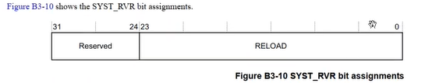

RM của con chip nào cũng có bảng ntn

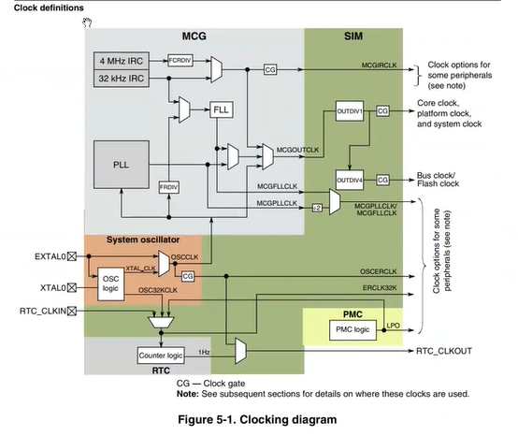

Đây là bảng phân phối clock, đường đi, các bộ nhân bộ chia, các bộ chọn clock thì mình thông qua diagram này để mình xác định được cái systick của mình nó sẽ lấy clock nào, hiện tại đang lấy clock nào và mình muốn điều chỉnh nó vào clock khác để thực hiện những cái gì

Trong khối này có SIM dùng để chọn clock, cũng có các bộ chia và 1 khối ở đây là MCG và khối system oscillator có đầu vào nối với thạch anh ngoài, hay thạch anh RTC.

Trước tiên cần biết systick của mình đang dùng clock nào thì mới điều chỉnh cho tần số của clock đó được. thường thì nó sẽ dùng clock của core

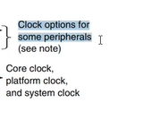còn ở đây sẽ có 1 số option clock cho cái perip.

ở dưới thì có

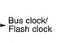

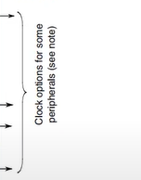

Còn các clock cho perip này thì xem ở module clock

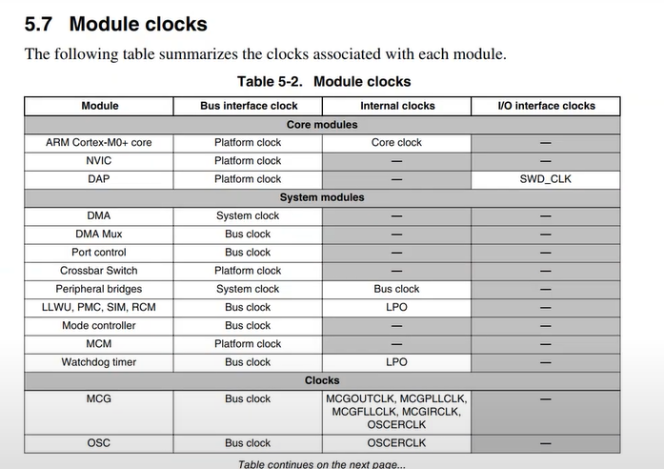

Nó sẽ có clock cho thằng COP thì

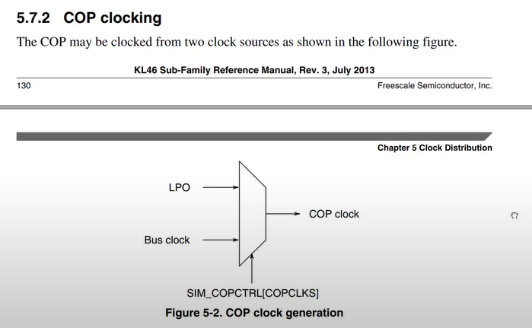

Thì nó sẽ sử dụng clock gì, nó có thể dùng 2 clock LPO hoặc Busclock thông qua thanh ghi SIM_COPCTRL[COPCLKS] để chọn 1 trong 2 clock trên

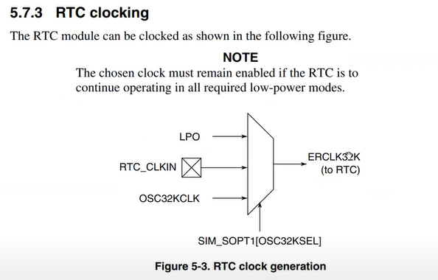

Mình có thể chọn 1 trong 3 input thông qua thanh ghi SIM_SOPT1[ÓC32SEL] tương tự cho các ngoại vi khác

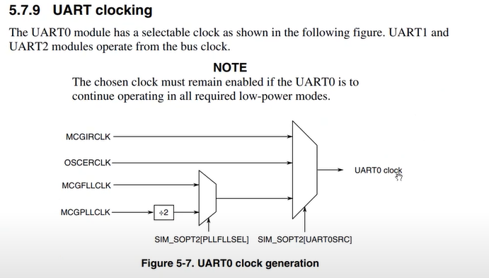

Để chọn được clock cho UART thì cần chọn 2 cái bit này SIM_SOPT2[PLLFLLSEL] và SIM_SOPT2[UARTSRC].

Đây là clock cho ngoại vi, NHƯNG systick ko phải ngoại vi mà nó nằm trong core cho nên nó sẽ lấy clock của core

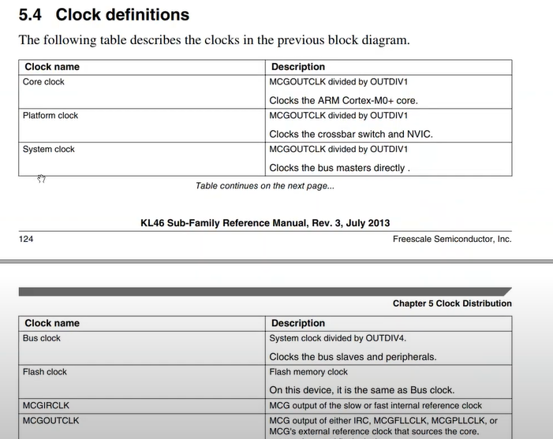

ở dưới này cũng có definitons cái clock name là gì và mô tả của nó. Thì core clock là clock cho arm coretex M0+ thì systick đang sử dụng cái này. ở đây cũng có mô tả các clock name

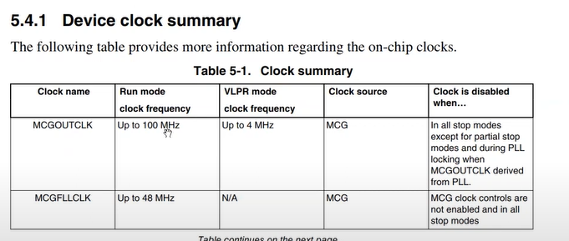

ở đây thì nó sẽ trình bày ra khi ở chế độ run mode thì clock này có thể được chọn maximum là bao nhiêu, nó cho phép max là bao nhiêu, tần số là bao nhiêu, còn ở chế độ VLPR là lowpower là tiết kiệm năng lượng thì tần số sẽ thấp hơn.

Clock source là nguồn clock từ đâu, thì quay lại bảng này để phân tích



Sys tick sẽ lấy từ core clock thì mình sẽ dò ngược lại

Chỗ này outdiv 1 có nghĩa là coi như nó ko chia

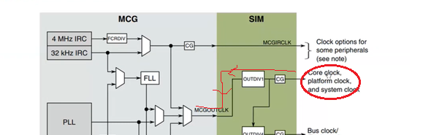

Đến đây dò tiếp MCGOUTCLK để xem nó chọn clock source cho clock nào (1 trong 3 đầu vào này)

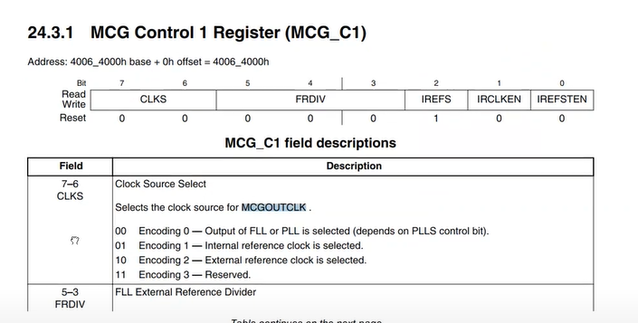

Thì nó có 2 bit là bit 7 và bit 6. Bây giờ mình giả sử khi mình reset con chip thì mình sẽ xem giá trị khi mà nó reset là bao nhiêu để mình biết được là khi mình reset con chip thì nó chọn clock nào.

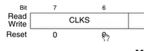

ở đây giá trị khi reset là 00 cho nên nó sẽ lấy output của fll hoặc pll



Nếu chọn được 3 thì nó sẽ đi theo 0sc clock như vậy là external reference clock

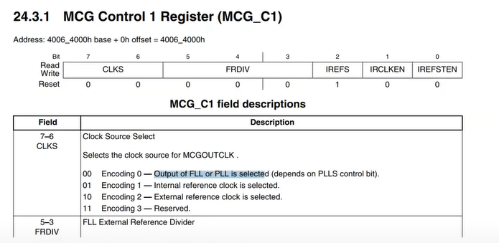

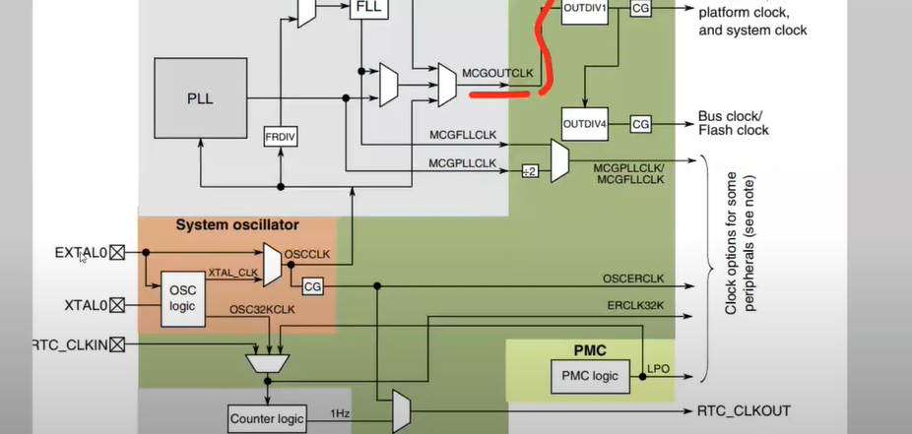

Từ EXTAL0 đi vào.

Nếu bằng 1 là internal clock

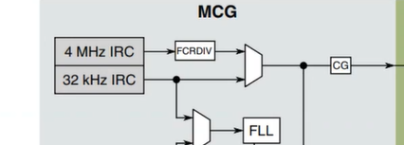

Nếu bằng 0 thì nó sẽ lấy giá trị output của fll hoặc pll để nó

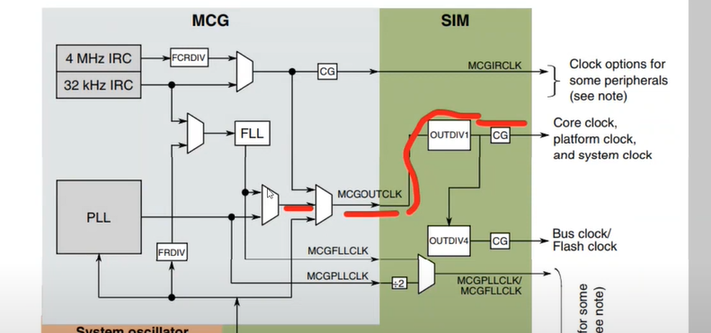

Chính là đường này, nó sẽ lấy hay dưới phụ thuộc vào 1 thanh ghi khác nữa để chọn xem là fll hay pll

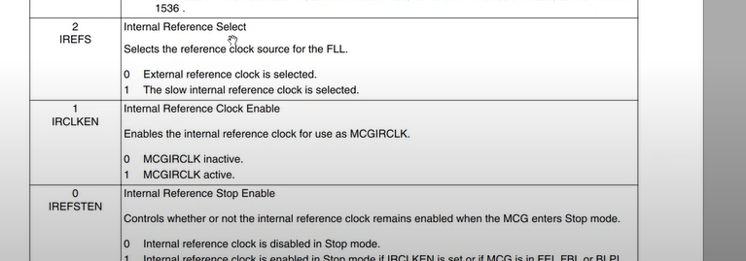

Thấy internal reference select, nó sẽ chọn clock source cho fll là thanh ghi này

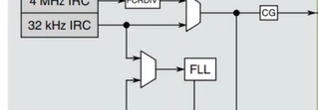

Còn chỗ này để chọn fll hay pll

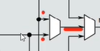

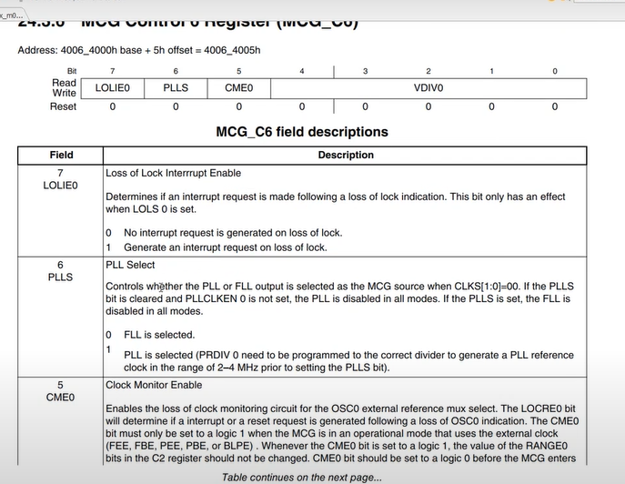

Bit PLLS thì nó sẽ: điều khiển PLL hoặc FLL output nó được chọn như là 1 MCG source

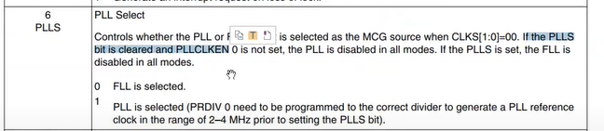

Nếu bit này bằng 0 thì FLL được chọn và bằng 1 thì PLL được chọn. tuy nhiên nếu PLL được chọn thì thêm 1 số điều kiện nữa.

Thì mình cần xem PLLS này đang có giá trị là bao nhiêu (khi reset đang có giá trị bằng 0). Như vậy nó chọn FLL chứ ko chọn PLL

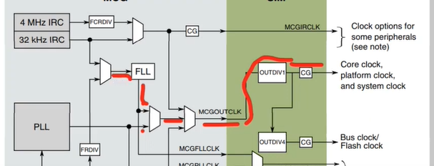



Bit này sẽ chọn clock source cho FLL, bit này sẽ lấy internal clock, 1 nguồn clock nội rất thấp 32kHz hoặc nó lấy từ FRDIV. Bằng 0 thì nó sẽ chọn external thì nó lấy ở dưới, còn nếu bằng 1 thì nó sẽ lấy low internal reference clock là mức ở trên.

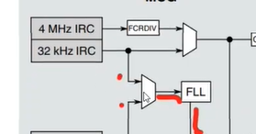

Như vậy giá trị khi reset là 1

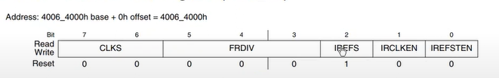

Nhìn vào bit thứ 2 IREFS thì nó sử dụng slow …

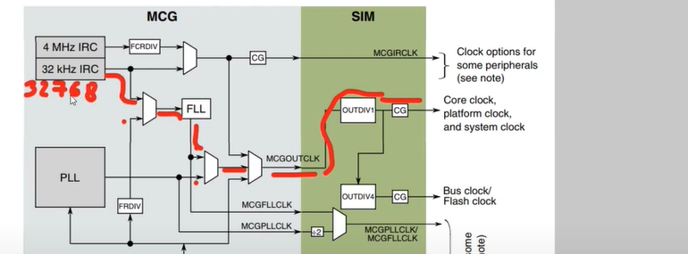

Như vậy core clock của mình ở đây là ? Bộ FLL ở đây là bộ nhân giá trị (32768Hz) với FLL Factor để ra giá trị DCO Range

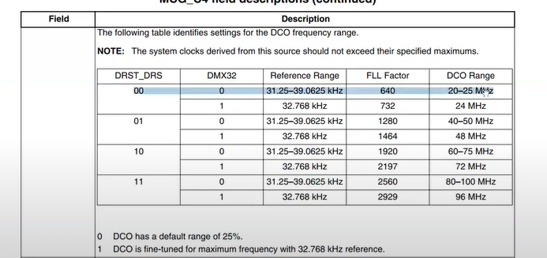

Vậy tần số qua FLL cao hơn gấp x lần. Bộ nhân này được config qua thanh ghi MCG_C4

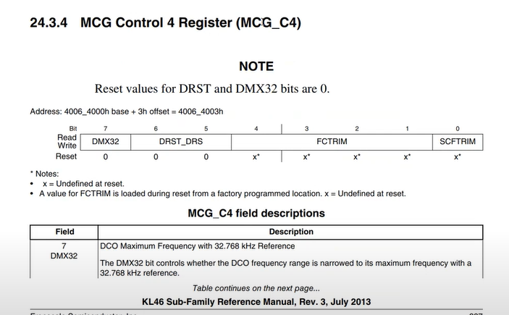

ở đây có 2 cái cần quan tâm là bit DMX32 và field DRST_DRS.

DMX32 control bằng 0 thì có default range là 25 % và bằng 1 là …

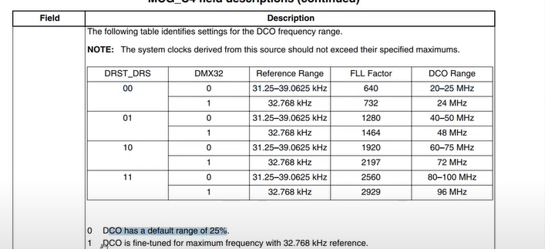

Đưa tần số chỗ này là 32768 Hz luôn.

Khi nó bằng 0 thì nó có khoảng ntn là từ  là vì khi NSX thiết kế thì người ta ko có chính xác được tần số cho nên họ có khoảng ntn để hiệu chỉnh, nó bao nhiêu Hz còn phụ thuộc vào TRIM value nữa để viết ra được TRIM value và từ đó tính ra được tần số hiện tại đang là bao nhiêu, thì ở đây mình có thể mặc định nó là 32768 luôn. Nhưng khi reset nó bằng 0, vậy tần số qua FLL là 32768x640 =

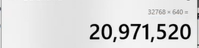

20.9 Mhz

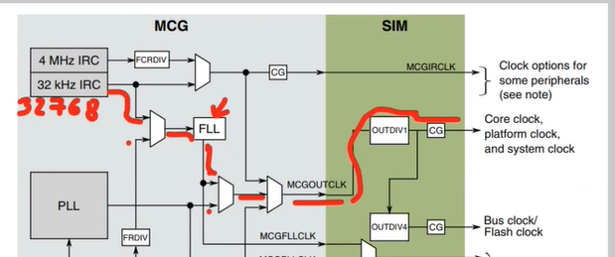

vậy khi không config gì cả thì tần số mặc định là 20.9 Mhz

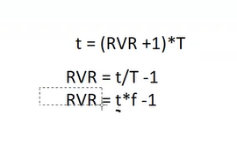

Áp dụng vào công thức này để tính ra được chu kỳ interrupt, giá trị RVR, mình sẽ ghi vào RVR thì ra được chu kỳ interrupt theo thời gian mong muốn.

ở kinetic thì hỗ trợ vài default tần số, còn việc config tần số thì nó tự tính toán ra miễn ra được tần số theo yêu cầu là được

ở kinematic thì nó define sẵn

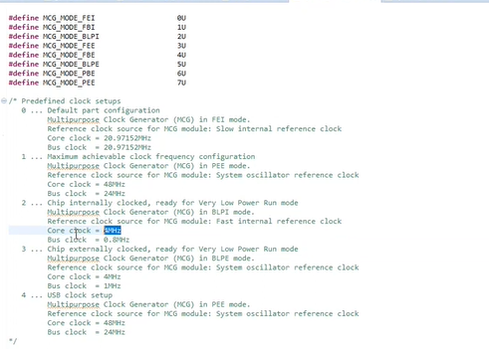

Còn mình chỉ cần define clock setup

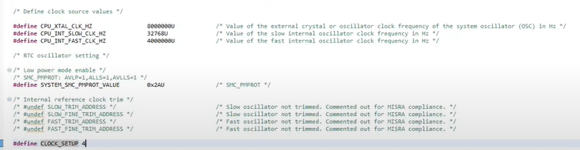

Bằng 2 thì nó sẽ ra 4Mhz

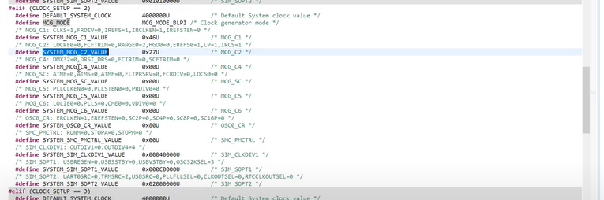

Với core clock bằng 2 thì nó define các giá trị của các thanh ghi MCG để làm sao mà cái core clock output bằng 4Mhz và bus clock là 0.8 Mhz

Và mình chỉ cần gọi hàm SysInit

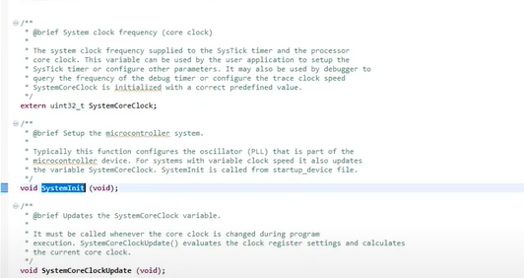

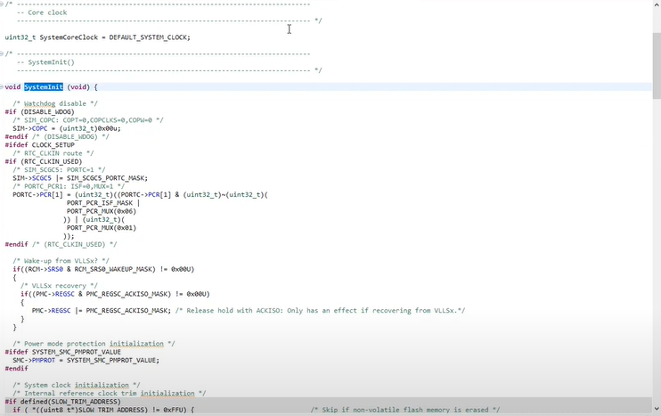

Thì hàm này nó sẽ dựa theo những macro mà mình đã define ở trên

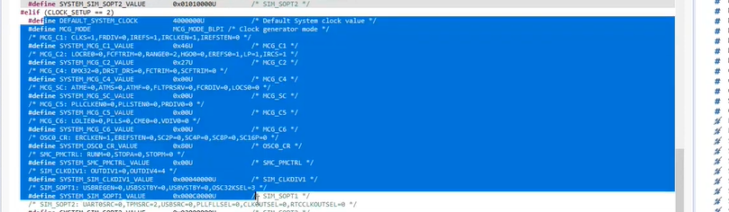

Để nó config

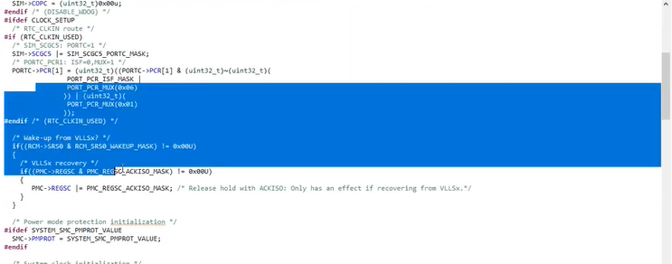

Các thanh ghi để cuối cùng cho ra được tần số là 4Mhz. để config được clock thì control nhiều thanh ghi

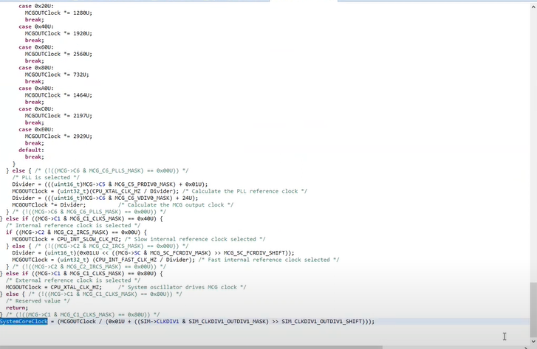

Hàm SysCoreClockUpdate có mục đích là sẽ thay đổi giá trị SysCoreClock tại vì khi mình config bộ chia, mình chỉ biết được tần số ở đây là bao nhiêu

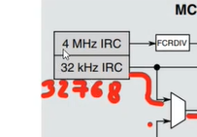

Và mình config những bộ nhân, chia xong rồi nó ra tần số chỗ kia là bao nhiêu, cái này là do mình tự tính ra được thôi

Còn chương trình chỉ biết control các thanh ghi nhân chia này bao nhiêu, chọn nguồn nào còn cuối cùng đáp số là tần số bao nhiêu thì nó ko biết.

Giả sử mình tính ra ở đây là 24Mhz

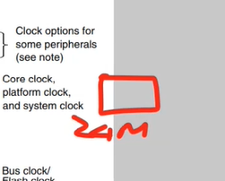

Làm sao để biết ở đây là đúng 24Mhz, thường thì để verify được đúng 24 Mhz hay ko thì mình code 1 vài ứng dụng để tạo ra 1 xung và mình đo xem nó có đúng xung như mình mong muốn ko, nếu nó bị lệch thì chắc chắn do cái nguồn clock của mình ko đúng. Nguồn clock đang tính toán ko đúng. Mình sẽ lấy 24Mhz để tính toán nhưng thực tế output ra ko phải 24Mhz thì nó cho ra 1 xung ko đúng.

Còn để config như thế này thì có 1 hàm hỗ trợ cho mình giá trị systemcoreclock

Nếu 1 người nào đó config bộ chia bộ nhân thì mình gọi hàm system core clock update thì mình có được giá trị biến tần số của nó ở trong này luôn

, đem biến này đi tính toán.

Nó ko sp việc mình thay đổi, config, muốn thay đổi clock thì phải tự code.

Ngoài ra còn có những control mcg khác nhau nữa

Viết 1 example sử dụng default clock (20.9 Mhz ) để mình tính toán

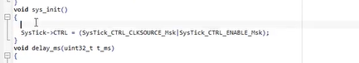

Cần set up reload value trước vì nếu set up enable clock source trước thì nó chạy mất rồi.

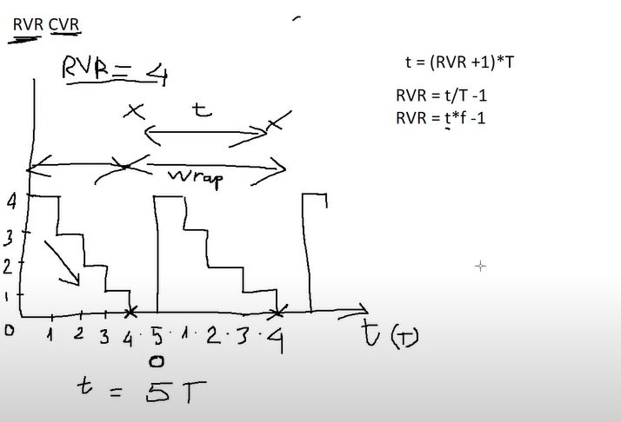

Mình muốn chu kỳ wrap này là 1 ms, mình muốn delay 1ms thôi để cái flag nó set lên

RVR = 1*, mà cái này đang tính theo đơn vị ms nên

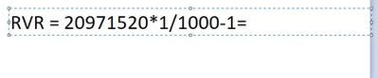

Cái này là số lẻ nên nó gây ra sai số, mình cần giảm thiểu tần số bằng cách config lại tần số ở đây

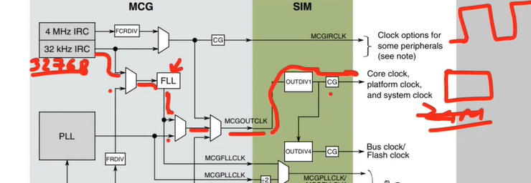

Để nó cho ra tần số chẵn thì ít sai số hơn. Thì đây, giá trị của mình là 20970

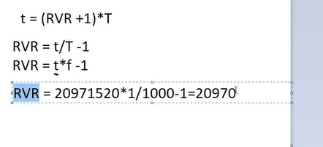

Ghi vào thanh ghi RVR này, vì nó là 24 bit nên mình cần tính toán giá trị sao cho nó thuộc 0 đến 2^24 -1 thôi.

Lưu ý là mình đang config cho nó đúng 1ms, lưu ý những số này là 32 bit



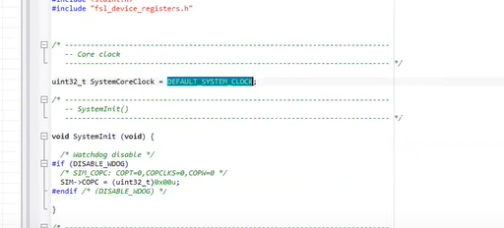

Mình cần tính toán chỗ này nằm trong phạm vi 32 bit

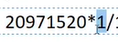

Mình nên chia trước rồi nhân sau

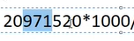 (vượt ngoài uint32_t)

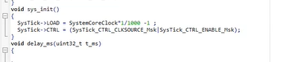

Khi mình gọi systick thì nó bắt đầu đếm rồi và current value bắt đầu load cái giá trị của reload value vào và sau đó bắt đầu count down và khi nó về 0 thì nó sẽ set flag lên thì mình đã biết là nó đã trải qua được 1ms.

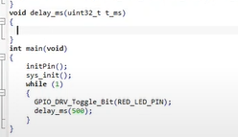

Vậy làm sao để delay đúng tham số mình đưa vào?

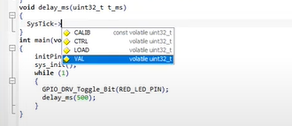

Chỗ này thì mình sẽ write vào current value, cái val này là current value, mình sẽ write vào 0.

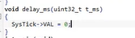khi mình write vào current value thì cái current value reset về 0 và cái cờ count flag sẽ được clear luôn. Khi mình write thế này thì nó sẽ bắt đầu đếm lại từ đầu thì mình sẽ đợi (while())

Mình sẽ có 2 vòng while, đầu tiên kiểm tra t_ms lớn hơn ko hay ko và vòng while đợi count flag set lên thì count flag thì mình sẽ lấy thông qua thanh ghi control và mình and với systick control count flag, sau khi thằng này nó bằng 0, tức là sau khi cờ count flag này chưa được set lên và nó sẽ đợi trong này, khi count flag set lên thì đủ 1ms

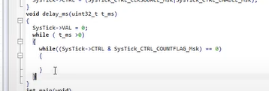

Thì mình sẽ trừ trừ thằng t_ms này

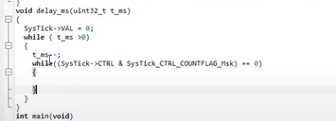nó sẽ trừ đi 500 lần, t_ms về 0 thì nó sẽ out ra.

Như vậy thì nó sẽ delay được 500ms

ở trong vòng while thứ 2 thì mình thường sẽ read thanh ghi này 1 lần nữa, mục đích là để nó clear COUNT FLAG này

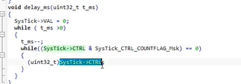

Cái hoạt động read thì nó sẽ tự động clear cờ này đi

Như vậy đã được implement xong phần delay từng này ms



Lưu ý chỗ này khi reset thì nó bằng 0, còn chỗ delay này

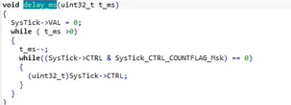

Thì mục đích của nó là

Tại vì nếu mình ko clear cái current thì ví dụ current lúc này đang nhảy vào thằng delay vì nó đã được tạo trên này rồi

 cho nên là nó đang đếm xuống. nếu mà mình nhảy vào hàm delay lúc đó current value không còn ở vị trí đầu mà nó nằm ở giữa chẳng hạn thì nó sẽ sai số 1 đoạn ngay chỗ này

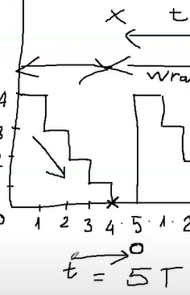

Nó ko phải 1 wrap duration mà chỉ là 1 phần của 1 wrap duration mà thôi.

Clear current value về 0 thì cũng clear flag luôn và sau đó thì nó cũng load lại luôn giá trị current value này bằng giá trị LOAD này



Và nó được nạp lại ở đây



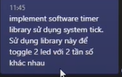

Bài tập là toggle 2 led với 2 tần số khác nhau

Cái software timer thì như cái tên của nó là timer phần mềm, nó chỉ dựa trên 1 cái hardware (chính là systick) còn Swtimer là phần mềm do mình code, do mình implement dựa trên 1 cái HW là systick để mình tạo ra nhiều bộ timer nhưng thực tế trên HW nó lại chỉ có 1 timer thôi. Những bộ timer đó dùng để toggle 2 led với 2 tần số khác nhau.

Bài trên (systick) mục đích là để nghiên cứu về clock, thay đổi clock thì config như thế nào để sau này những bài sau học về timer thì phải config timer về chẵn số để mình tính, còn đây là lẻ số nên mình khó tính và sinh ra sai số

Bây giờ chuyển sang ngắt thì mình enable thêm ngắt

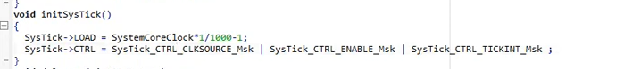

Thì khi count đếm về 0 và nó sinh ra ngắt, nó sẽ nhảy đến 1 handler và mình

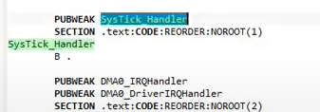

Hàm này khi có interrupt xảy ra thì có nghĩa là cờ này được set lên

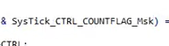

Thì nó sẽ nhảy đến hàm interrupt này (symbol của nó có trong asm) là SysTick_Handler

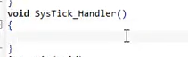



ở đây ví dụ mình khai báo 1 biến.

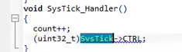

Dòng thứ 2 là read, tức là clear cờ đó đi.

Bây giờ ko sử dụng hàm delay nữa

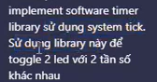

Mình sử dụng lib mà mình đã viết ra rồi và để toggle 2 led với 2 tần số khác nhau.

Mục đích là tầng ứng dụng ngta sử dụng như thế này:

Người ta muốn đưa vào thông số có đơn vị là ms. Mình muốn bộ software nào, ví dụ bộ softwar timer 0 chẳng hạn

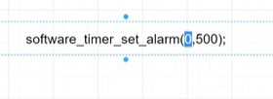bộ sw timer sinh ra callback mỗi 500ms, mỗi 500ms thì gọi 1 function callback (callbackfunction do mình tự code)

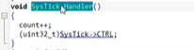

Ko phải handler như thế này từ vector ngắt trỏ ra rồi, đó là ngắt do phần cứng, ở đây mình implement sw timer do mình tự thiết kế

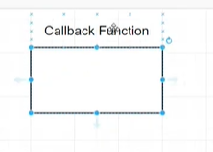

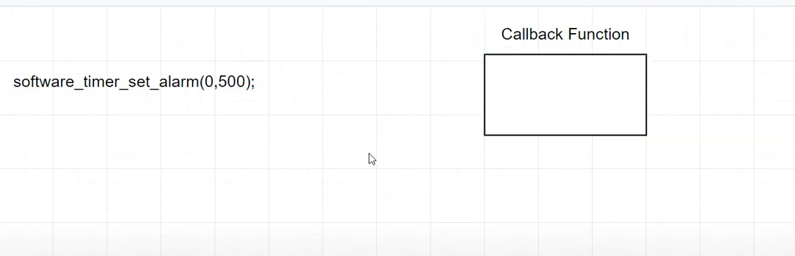

Cứ mỗi 500ms thì cái call back function được gọi

Mình sẽ cần thêm function enable nữa

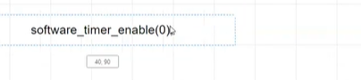

Để cho bộ sw này enable

Ví dụ ở đây mình set up 1 bộ sw timer khác, 1000 này sẽ gọi đến 1 hàm khác

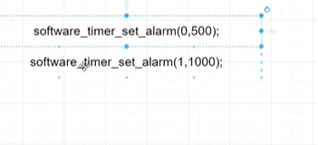

Mình sẽ có thêm 1 cái nữa là sw reg callback, là đăng ký 1 function callback

Cái này thì ở bài C cũng có rồi, ở đây sử dụng function pointer, mình sẽ đưa vào 1 tên function

Ví dụ ở đây mình config 2 tham số, tham số thứ nhất là mình config cho bộ timer nào và cái thứ 2 là tên function

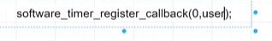

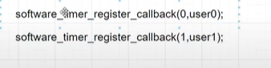

Như thế này có nghĩa là khi mà mình config cho bộ timer 0, cứ mỗi 500ms thì nó lại gọi 1 cái call back function, và cái callback function đó được define là user 0

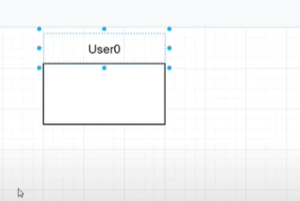

Mỗi 500ms thì lại gọi đến user 0

Tương tự với user 1

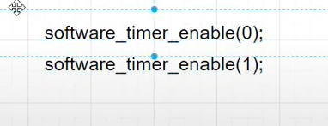

Sau đó là enable. Đây là những cái mà người dùng sử dụng

Khi gọi những cái api như thế này thì timer sẽ đếm và khi đủ 500 thì gọi đến user 0 và đủ 1000ms thì gọi đến user1.

Để làm dc cái này thì sử dụng systick

Đây là 1 cái hw timer

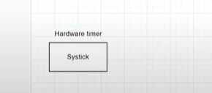

Còn sw timer là do mình implement

Ý tưởng ở đây là sử dụng systick sinh ra 1 ngắt với đơn vị là 1ms

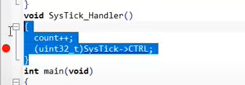

Cứ 1ms thì sinh ra 1 interrupt

Không có giới hạn cho việc tạo n bộ sw timer, ko bị giới hạn ở phần cứng.

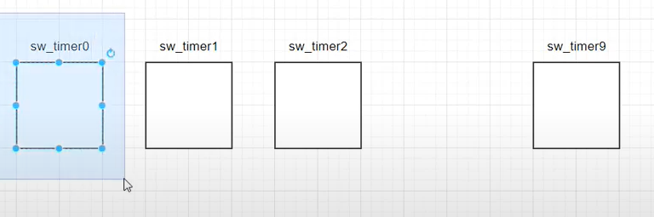

Sw timer này phải giữ được 1 giá trị 500, sau đó thì cứ mỗi lần interrupt thì ở đây có 1 chương trình code là systick handler, mỗi lần interrupt ntn là trải qua 1ms thì mình sẽ trừ đi giá trị count

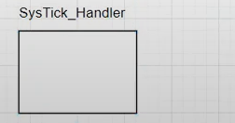

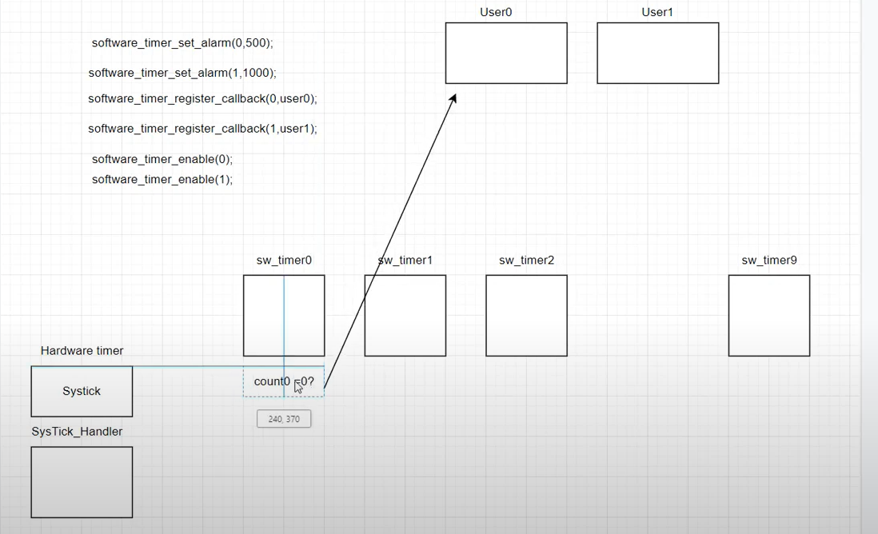

Nếu thg này bằng 0 thì gọi user1

Bình thường hw tự động

Còn sw thì tự trừ, mỗi lần có interrupt thì tự trừ

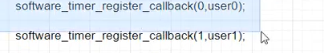user function thì mình biết được thông qua hàm này register callback để đưa xuống lib địa chỉ nào của hàm này.

Thì đây là ví dụ cho sw timer0

Những bộ sw này đều phải được xử lý khi 1 sự kiện ngắt của systick xảy ra thì mình phải xử lý hết tất cả bộ timer này.

Mình có thể làm rất nhiều bộ sw timer khác nhau với chu kỳ ngắt khác nhau nhưng thực tế chỉ có 1 bộ hw timer, nó chỉ tiêu tốn tài nguyên của 1 systick như thế này thôi, còn những sw timer kia là do thư viện.

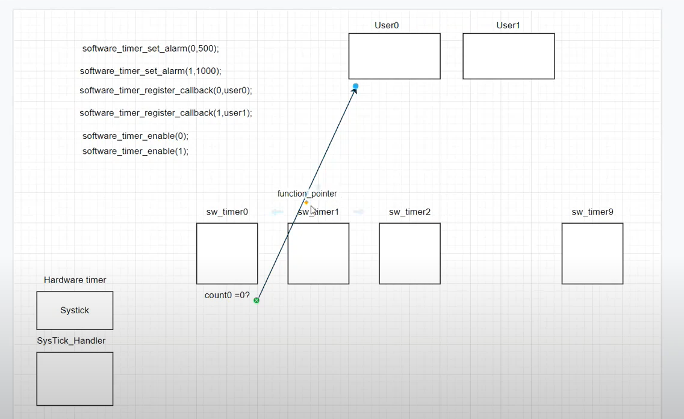

Function pointer này khi mình làm dự án, nó sẽ gọi qua các layer với nhau bằng các function pointer

Thay vì đặt là count thì đặt là current value

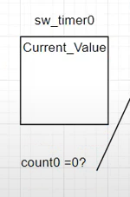

Cho người dùng setup như thế này rồi nó trừ trừ xuống

Mình sẽ làm 1 bộ sw timer count down cho giống systick, mình sẽ có 1 cái load value

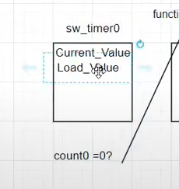 là thông số người dùng sử dụng thông qua API này (500)

Mình sẽ lấy thông số này để điền vào load value

Thông số thứ 3 mà mình cần là function

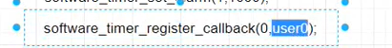

Nó sẽ chứa địa chỉ của người dùng họ đăng ký call back này

Ví dụ họ muốn gọi đến user 0 thì sw này cũng phải có 1 biến để lưu được địa chỉ của user 0 để khi mà current value này về 0 thì nó sẽ gọi đến Func

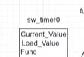

1 cái cuối cùng là mình cần enable và cũng cần phải có disable

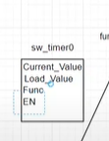

Bằng 0 thì disable (EN có kiểu dữ liệu là boolean là 0 or 1 thôi)

Khi nó enable lên nó thì count thằng current value xuống. còn khi EN bằng 0 thì mình disable đi thì thằng current value = 0, có được count hay ko và dựa theo thằng EN bằng 1 hay ko thì cái đó

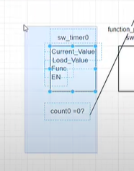

Tất cả những thằng này đều phải sw hết chứ ko như HW

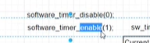

Khi mình gọi hàm này thì nó sẽ tác động đến biến EN của timer 1

Còn disable 0 vào timer 0 thì nó sẽ tác động đến EN của timer0

Của sw timer nào thì chỉ tác động đến phần tử của sw đó thôi. Mình sẽ cố định 10 bộ sw ntn, có thể khai báo nó như là 1 mảng cũng được, ko cần phải cấp phát động

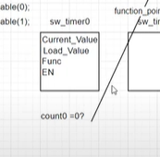

Mỗi phần tử đều có 1 tham số/ phần tử như thế này thì mình sẽ ứng dụng structure để thay thế để mình sử dụng type define.

Tránh ghi nhầm với systick

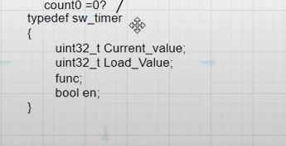

Khi mình define ntn thì mình define 1 mảng có type ntn:

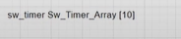

Ngoài ra những hàm về systick ví dụ như mình cần init systick rồi các thứ, mình cần init cái tạo ra systick là bao nhiêu nữa bởi vì cái systick mình đang mặc định mỗi lần interrupt là trải qua 1 ms

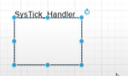 còn cái cấu thành cho nó có đủ 1ms hay ko và mình cần có 1 API để người dùng gọi từ trên này xuống.

Họ muốn cấu thành Systick là 1 API

Nếu mình set up systick này có chu kỳ lớn hơn 1ms thì nó ra được chu kỳ chính xác call back được đến function này

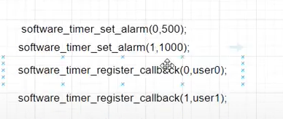

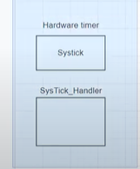

Phần này có thể gọi xuống systick như hôm trước đã implement phần HAL và phần driver

Thì thằng này sẽ nằm ở layer thấp nhất. phần systick này có thể để ở phía dưới. những bộ software timer sẽ thuộc phần driver thì mình sẽ bỏ vào trong layer driver.

Mình define các hàm user 0 và user rồi sau đó toggle led trong này

